Panny Marie, Prostřednice všech milostí.
Maria Virgo
Zpracoval: Jan Chlumský
8. května, nezávazná památka
Postavení: Matka Boží
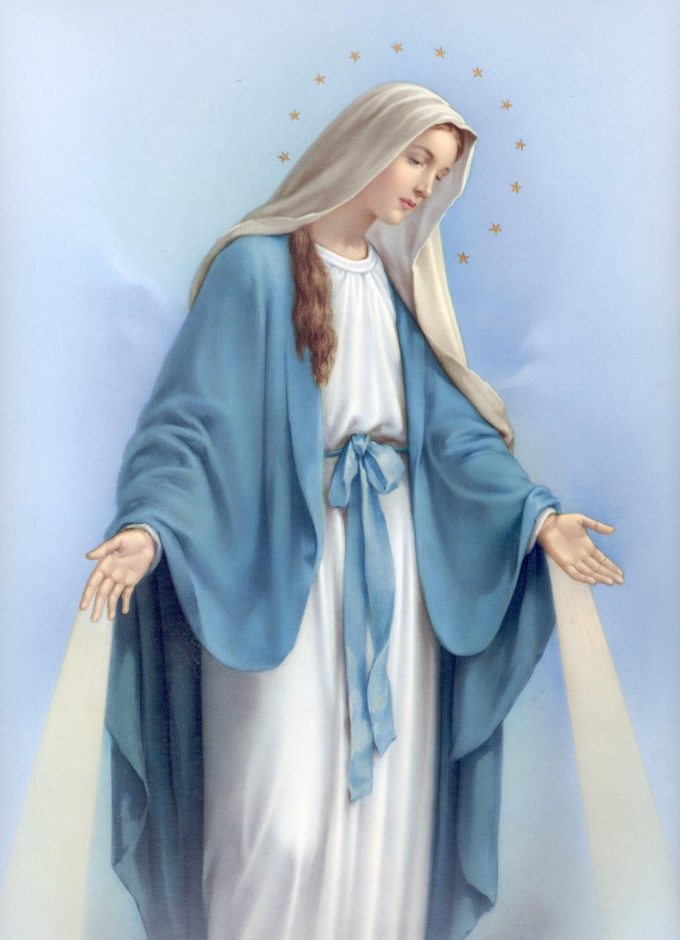
ŽIVOTOPIS
Nauka o Panně Marii jako Prostřednici všech milostí se nachází v Božím slově psaném i tradovaném, je vyučována učitelským úřadem církve, přítomna v životech mnoha světců a Boží vůle je, abychom všechny výsady získávali skrze Marii, které jsme byli Božím Synem z kříže dáni za děti.
Památka Panny Marie, Prostřednice všech milostí, se začala slavit v roce 1921 v Belgii a pak se rozšířila. Papež Benedikt XV. již tři roky předtím potvrdil důvod, proč je P. Maria Prostřednicí všech milostí, "protože trpěla a téměř zemřela se svým trpícím a umírajícím Synem." Dále pak povolil řádům na celém světě, které o to spolu s Belgií požádaly, slavit liturgicky památku Prostřednice všech milostí. První přípis kongregace pro obřady je z r. 1921. Pozdější schválení, týkající se mše svaté k Prostřednici všech milostí, pochází od Kongregace pro kult a svátosti z roku 1971.

ÚVAHY PRO MEDITACI

PLNÁ MILOSTÍ PRO CELÉ LIDSTVO
Panna Maria nám svým "Fiat" na andělské zvěstování zprostředkovala Původce a zdroj všech milostí. S prvním nastíněním se setkáváme při její návštěvě Alžběty, kdy se dostalo posvěcení dosud nenarozenému Janu Křtiteli. Pak vidíme Pannu Marii jako prostřednici přimlouvat se na svatbě v Káni. Ale už dříve s každým jejím obnoveným "Fiat" např. při obětování (připomínaném 2. 2.) je vyřčený souhlas k podílu na vykupitelském díle jejího Syna pro naši spásu. Většinou se uvádí, že její universální poslání Matky a Prostřednice milostí pro lidstvo bylo ustanoveno na kříži, ale Maria je jistým způsobem získala svým podílem na vykoupení a Ježíš je při jeho vyvrcholení ještě definuje.
Mariino poslání Prostřednice všech milostí plně začalo po jejím slavném nanebevzetí, kdy byla dovršena jednota mezi ní a Ježíšem. Vznešený úkol Prostřednice v rozdávání milostí pro lidstvo vykonává v úzkém spojení s Duchem svatým, božským Posvětitelem (srov. Lk 1,35 a Zj 22,17). Maria jako snoubenka Ducha svatého se s ním sjednocuje a v jeho poslání posvěcovat se stala jeho nástrojem.
Ona je plná milostí, které touží rozdávat. Stačí si vzpomenout na její zjevení Kateřině Labouré (pam. 31. 12.). Došlo k němu v pařížském klášteře "Dcer křesťanské lásky" na Rue du Bac 27. 11. 1830. Z Mariiných drahokamů v prstenech na ruce vyzařovaly k zemi světelné paprsky, ale měla i hodně drahokamů, které nevyzařovaly žádné paprsky a Kateřině dala poznat, že ty představují milosti, o které nikdo neprosí. Pak následovalo utvoření obrazu i s nápisem, který měla Kateřina dát razit na medailky. Z nich se staly předměty, které ve spojení s modlitbou mají podíl na zprostředkovávání milostí, které Maria chce rozdávat. Jsou připomínkou, která oživuje kontakt s Marií a připomíná i závislost na Božích milostech, jejichž rozdavatelkou je Maria a není náhodné, že toto obsahuje její první zveřejněné zjevení.
Maria je plná milosti nejen pro sebe, ale i pro nás. "Skrze Marii máme naději dosáhnout nebe." Tak učí sv. Efrém již ve 4. stol. a papež Lev XIII. r. 1891 říká: "Podle vůle Boží ničeho se nám nedostává leč skrze Marii. Skrze ni je cesta ke Kristu, podobně jako skrze Krista k nebeskému Otci."
Ve století před tím papež Benedikt XIV. popsal Ježíšovu Matku jako "nebeský proud, kterým tok všech milostí a darů zasahuje duše všech bídných smrtelníků". Na počátku 19. století Pius VII. shrnul Mariino poslání jako universální Prostřednice milostí slovy: "Rozdělovatelka všech milostí." Také Pius IX. upřesnil skutečnost, že Bůh Panně Marii svěřil poklad milostí, aby jej rozdělovala lidem slovy: "Bůh Panně Marii svěřil poklad všech dober, aby každý mohl poznat, že skrze ni jsme získali všechnu naději, všechnu milost a veškerou spásu".
A tak bychom mohli pokračovat citacemi dalších papežů, až po koncil a současného papeže. Dnešní breviář připomíná některá slova z Konst. o církvi: "...Mariino mateřství v plánu milosti trvá neustále od okamžiku souhlasu, který s vírou vyjádřila při zvěstování a bez váhání zachovala pod křížem, až do věčného dovršení spásy všech vyvolených. ...Ve své mateřské lásce pečuje o bratry svého Syna, kteří dosud putují na zemi a ocitají se v nebezpečích a nesnázích, dokud nebudou uvedeni do blažené vlasti." (LG 62) Dále "proto je vzývána v církvi jako přímluvkyně, pomocnice, zachránkyně a prostřednice. Tato slova je však třeba chápat tak, že nic neubírají ani nepřidávají důstojnosti a účinnosti jediného prostředníka, Krista".
Papež Jan Pavel II. v rámci Magisteria učil, že Ježíšova Matka v poslušnosti Syna "se staví doprostřed, jedná jako prostřednice, ne jako nějaká cizí osoba, ale v postavení matky. ...má též úlohu Prostřednice milosti, jaká je vlastní Matce, také při jeho konečném příchodu".
Přijměme Marii také doprostřed svého života. Nejen proto, abychom od ní dostávali, ale abychom se podle ní také řídili.
Chtějme dostávat nejen pro sebe, ale i pro druhé. Maria má pro nás přebohatý zdroj, tak o tom rozhodla Boží prozřetelnost. Titul Prostřednice milostí jí náleží pro její spoluúčast na díle vykoupení a pro rozdílení milostí všeho druhu nejen v řádu nadpřirozeném, ale i časná dobra a odvrácení zlého jsou v moci Panny Marie, pokud nám tyto věci přispívají ke spáse.
PŘEDSEVZETÍ, MODLITBA
Z předchozích myšlenek si k rozjímání vyberu tu, která mne nejvíce oslovuje.
Bože, Tvůj Syn, náš Vykupitel, se narodil z Panny Marie, a ona se tak stala pro nás prostřednicí všech milostí; vyslyš naše prosby a dávej nám na její přímluvu všechno potřebné k dosažení věčného cíle. Skrze Tvého Syna Ježíše Krista, našeho Pána, neboť on s Tebou v jednotě Ducha svatého žije a kraluje po všechny věky věků. Amen
( závěrečná modlitba z breviáře)

Se souhlasem autora ze stránkách www.catholica.cz připravil k tisku Iosif Fickl

Breviář (latinsky breviarium) je liturgická kniha užívaná v západní církvi, která obsahuje veškeré texty potřebné k soukromé (individuální) modlitbě denní modlitby církve. Bývá vydáván ve více svazcích. Kniha se skládá z žalmů, úryvků biblických knih, vybraných textů svatých, hymnů a křesťanských modliteb

